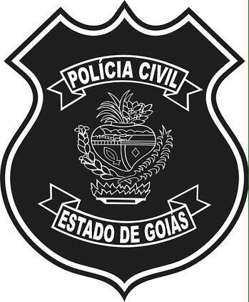
POLÍCIA CIVIL

EDITAL

Torna público certame para a escolha do novo brasão da Polícia Civil do Estado de Goiás e dá outras providências.

O delegado-geral da Polícia Civil, no uso de suas atribuições, torna pública a abertura do certame para a escolha do novo brasão da Polícia Civil do Estado de Goiás, uma vez que, em conformidade com orientações de nível nacional, oriundas do CONCPC (Conselho Nacional dos Chefes de Polícia Civil), a identidade visual das polícias judiciárias do Brasil deverá conter as cores preta, branca e dourada.
O brasão a ser escolhido com a realização do presente certame poderá ser adotado como brasão oficial da PCGO e será utilizado em veículos, documentos, uniformes e outros bens/materiais que identificam a instituição.
As regras que vão balizar a seleção são as seguintes:

1 – A seleção será composta de duas fases: a) inscrição dos trabalhos; b) avaliação dos trabalhos por um colegiado (conforme definido no item 5 deste edital).

2 – Poderá se inscrever no certame qualquer pessoa maior de 18 anos.

3 – A inscrição deverá ser feita pelo email certamepoliciacivil@gmail.com até o dia 23 de abril de 2018.
3.1 – O candidato deverá encaminhar ao email informado no item 3 um currículo resumido, com seus dados pessoais e unidade de lotação, bem como um telefone e email de contato.
3.2 – No mesmo email deverá constar, ainda, um link para que a comissão julgadora acesse o arquivo criado, que deverá estar armazenado em nuvem.
3.2.1 – O arquivo criado deverá ser em formato de imagem, com extensão livre (exemplo: *.eps, *.jpg, *.cdr ou outra).
3.3 – O candidato poderá entrar em contato com a Coordenação de Comunicação da Polícia Civil pelos telefones (62) 3201-2521 ou (62) 3201-2522 para confirmar se seu e-mail de inscrição foi recebido pela unidade.

4 – O arquivo do novo brasão da Polícia Civil deverá considerar as origens da organização bem como as cores e cultura do Estado de Goiás, sendo vedado qualquer tipo de plágio.
4.1 - O novo brasão está inserido no Escudo Padrão Nacional definido pelo CONCPC. O Anexo III ilustra a perspectiva do uso do brasão no novo escudo nacional.
4.2 – Para efeito de orientação, a localização do novo brasão é conforme o Anexo IV.
4.3 – O Anexo I ilustra o atual brasão.
4.4 – O Anexo II ilustra a localização do atual brasão no atual escudo.

5 – A comissão julgadora, responsável pela análise e seleção dos arquivos inscritos, será composta pelos seguintes membros:
- Delegado-geral da Polícia Civil;
- Delegado-geral adjunto da Polícia Civil;
- Superintendente de Polícia Judiciária;
- Gerente de Gestão e Finanças da PCGO;
- Gerente de Correições da PCGO;
- Diretor da ESPC/PCGO;
- Coordenador de Comunicação da PCGO;
- Gerente de Operações de Inteligência da PCGO.

6 – A comissão julgadora reunir-se-á para a escolha do trabalho vencedor na data provável de 24 de abril de 2018.

7 – O autor do arquivo selecionado fará jus a uma premiação em dinheiro, no valor de R$ 1.000,00 (mil reais), que será paga imediatamente após a homologação do resultado do certame.
7.1 – O autor do trabalho selecionado cede quaisquer direitos de uso da imagem criada à Polícia Civil do Estado de Goiás e não fará jus a outras vantagens pecuniárias decorrentes da utilização do brasão.

8 - A Polícia Civil não se obriga a adotar, necessariamente, o brasão vencedor como símbolo oficial.

9 – Eventuais dúvidas que surjam acerca da presente seleção serão dirimidas pela comissão julgadora.

Goiânia (GO), 18 de abril de 2018.

ANDRÉ FERNANDES DE ALMEIDA
DELEGADO-GERAL DA POLÍCIA CIVIL

ANEXO I

BRASÃO ATUAL


ANEXO II
LOCALIZAÇÃO DO ATUAL BRASÃO



ANEXO III

PERSPECTIVA UTILIZANDO O ATUAL BRASÃO

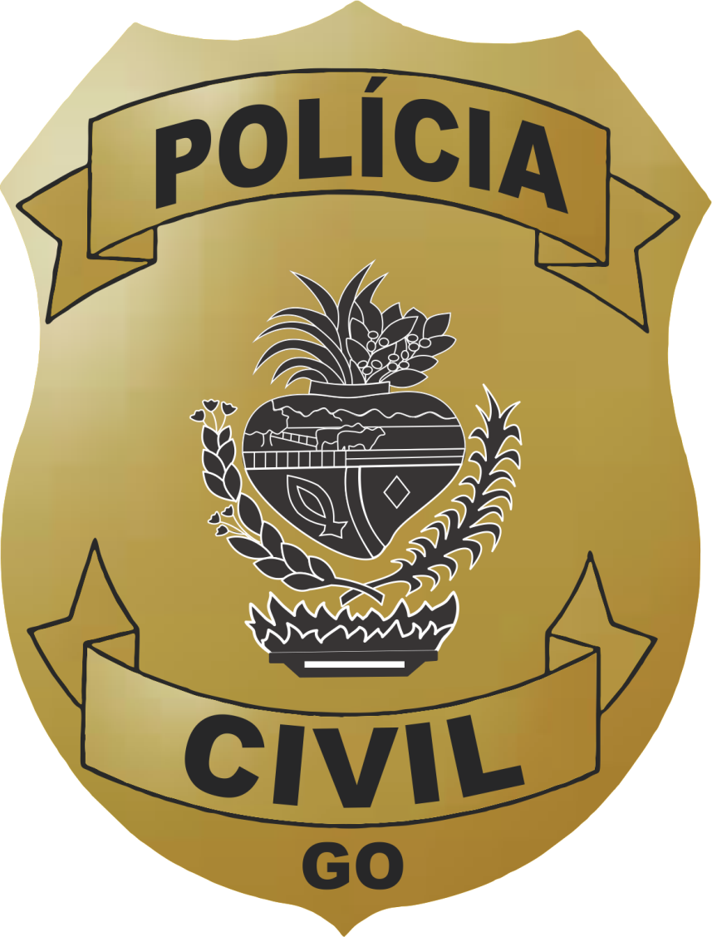

ANEXO IV
LOCALIZAÇÃO DO NOVO BRASÃO

